ЭЛЕКТРИЧЕСКАЯ БЕГОВАЯ ДОРОЖКА

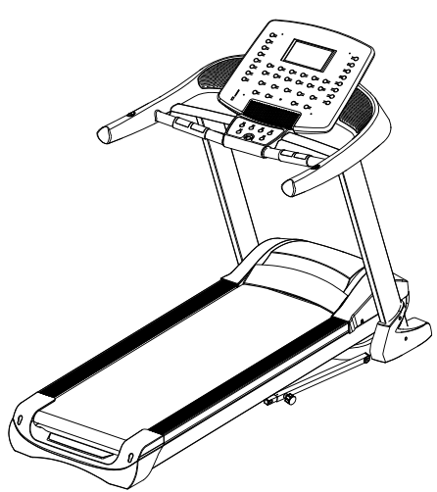
DT350C
РУКОВОДСТВО ПОЛЬЗОВАТЕЛЯ
1. Особенности
Поздравляем вас с приобретением электрической беговой дорожки.
Вы сделали первый шаг к здоровому образу жизни.

Данная дорожка специально разработана с учетом всех потребностей.
Ниже перечислены особенности этой беговой дорожки:
●Скорость: 0.8~22 км/ч

●Уровень наклона: 20 уровней автоматического наклона

● Датчик пульса

● 50 встроенных программ （ 10 программ x 5 уровней для каждой программы）

● Функция вентиляции

●Входное напряжение: 220V—230V

● Легко складывается и перемещается

2 Содержание

1. Особенности

2. Содержание

- Меры предосторожности

4. Инструкции по сборке

- Функции консоли

- Список программ

- Уход и обслуживание

- Инструкция по тренировке

- Диагностика неисправностей

- Составные части и список деталей

3. Меры предосторожности
ЧТОБЫ ИЗБЕЖАТЬ ЭЛЕКТРИЧЕСКОГО РАЗРЯДА, ОЖОГОВ ИЛИ ДРУГИХ ТРАВМ,
ПОЖАЛУЙСТА, ВНИМАТЕЛЬНО ПРОЧИТАЙТЕ ВСЮ ИНСТРУКЦИЮ ПЕРЕД
НАЧАЛОМ ИСПОЛЬЗОВАНИЯ ТРЕНАЖЕРА.
● Владелец беговой дорожки несет ответственность за ознакомление всех пользователей беговой дорожки со всеми правилами и инструкциями по использованию этого тренажера.
● Не допускайте детей и животных к данному тренажеру.
● Не запускайте беговую дорожку, если вы стоите на полотне. При запуске вы должны быть готовы к ходьбе, бегу.
● Беговая дорожка может работать на очень высокой скорости. Чтобы избежать больших скачков скорости, увеличивайте ее значение постепенно.
● Регулярно осматривайте и затягивайте болты и другие части тренажера. Не трогайте руками движущиеся части тренажера.
● Никогда не оставляйте дорожку без присмотра если она включена и работает. Всегда доставайте ключ и выключайте (“off”), когда не пользуйтесь беговой дорожкой. Внимательно прочитайте инструкцию по использованию консоли (раздел включение/выключение).
● Никогда не оставляйте дорожку без присмотра если она подключена к сети.
● Перед тем как поднимать, двигать беговую дорожку, убедитесь, что безопасный режим включен. Не трогайте и не пытайтесь самостоятельно ремонтировать мотор. Ремонт должен осуществляться только официальным представителем, сервисом.
● Держите провод и вилку для подключения к сети подальше от горячих поверхностей
● Берегите все электрические части тренажера, такие как мотор, провод, компьютер, выключатель от воды и других жидкостей. Не ставьте ничего на боковые заглушки, полотно, компьютер.

ДЛЯ ВАШЕЙ БЕЗОПАСНОСТИ ОЗНАКОМЬТЕСЬ СО СЛЕДУЮЩИМИ ПРАВИЛАМИ:
● Установите тренажер на ровной крепкой поверхности. Следите за тем, чтобы в радиусе 1 метра вокруг тренажера не было посторонних предметов.
● Всегда вставляйте ключ безопасности и прикрепляйте к своей одежде на поясе перед началом тренировки. Если возникли какие-либо проблемы и вам немедленно нужно прекратить тренировку, выдерните ключ безопасности.
● Если провод для подключения к сети поврежден, его нужно заменить.
● Доставайте ключ безопасности и храните его в безопасном (недоступном для детей) месте, когда не используете тренажер..
● Надевайте подходящую спортивную одежду и обувь для тренировок. Не надевайте слишком свободную одежду и обувь с кожаной подошвой и каблуками. Собирайте длинные волосы в узел, хвост перед началом занятий.
● Следите за тем, чтобы ваша одежда или полотенце не попали на полотно. Полотно не остановится сразу после того как что-то попало между роликов или под полотно. Необходимо срочно выключить питание тренажера, если что-либо попало между движущимися частями тренажера.
● Будьте осторожны при включении и выключении беговой дорожки, держитесь за поручни. Можно становиться на полотно только, когда оно двигается с самой маленькой скоростью. Нельзя сходить с полотна, если она двигается, только после полной остановки.
● Чтобы взойти или сойти с полотна, сначала вставайте на платформы справа и слева от полотна вначале тренировки и после ее завершения.
● Никогда не выключайте полотно, если кто-то двигается по нему.
● Не раскачивайте беговую дорожку, всегда держитесь за поручни справа и слева от компьютера.
● Не перегружайте свой организм во время тренировки. Прекратите занятия немедленно, если вы почувствовали себя плохо и проконсультируйтесь с врачом.
● Не пытайтесь самостоятельно ремонтировать (разбирать, собирать) беговую дорожку, кроме выполнения инструкций по сборке и уходу за тренажером, описанных ниже в данной инструкции. ● Данное оборудование не предназначено для использования людьми с ограниченными физическими, сенсорными или умственными возможностями, а также детьми, или людьми с недостатком знаний или опыта использования подобного оборудования, если они не были подробно проинструктированы человеком, отвечающим за их безопасность. Следите за детьми, чтобы они не играли с тренажером.

ЭЛЕКТРИЧЕСКАЯ БЕЗОПАСНОСТЬ: Данная электрическая беговая дорожка должна быть
заземлена. Это снижает риск получения электрического удара. Беговая дорожка оснащена
сетевым кабелем с заземляющим проводом и заземляющей вилкой. Вилку необходим включать
в розетку, которая правильно установлена и заземлена в соответствии со всеми
нормативами и правилами.
ВАЖНО: Неправильное подключение заземляющего провода может привести к поражению электрическим током. Если у вас есть сомнения относительно того, что беговая дорожка правильно заземлена, проконсультируйтесь с квалифицированным электриком или специалистом. Не изменяйте вилку, поставляемую с беговой дорожкой. Если она не подходит к розетке, установите подходящую розетку, пользуясь услугами квалифицированного специалиста.
ЗАЩИТА ОТ СКАЧКОВ НАПРЯЖЕНИЯ: Хотя беговая дорожка оснащена встроенной защитой от перенапряжения, по-прежнему рекомендуется использовать внешний сетевой фильтр. Беговая дорожка выключается автоматически при всплесках напряжения. Кнопка сброса расположена в нижней передней части кожуха двигателя. Если в экстренном случае сбоя в работе беговую дорожку необходимо отключить, поставьте кнопку на консоли в положение "выключено", затем нажмите кнопку сброса на двигателе. После это беговая дорожка будет работать нормально.
ВАЖНО:
- Дорожка предназначена для домашнего использования.
- Напряжение дорожки 220V.
- Перед использованием дорожки, пожалуйста, сделайте 10-минутную разминку и наденьте подходящую для спорта одежду.
- Беговая дорожка с электроприводом должна быть защищена от солнечных лучей, сырости и грязи. Все детали должны регулярно чиститься.
- Если аппарат длительное время не используется, не ставьте на него какие-либо предметы и не стойте на нем.
- Уровень звукового давления (дБ) < 70 дБ. Шумовое излучение под нагрузкой выше, чем без нагрузки.

4. Инструкция по сборке
Упаковочный лист деталей
Название и номер | Кол-во | Название и номер | Кол-во
M8x15 mm. Болт | 12 | ￠4.2x16mm Болт  | 4
 |  | Ключ безопасности 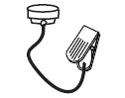 | 1
M8 Clock Шайба (Ø 9xØ17xT1.5) | 14 | Универсальный ключ 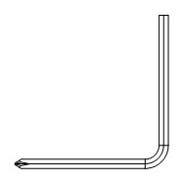 | 1
Смазка | 1 | M6 *25 Болт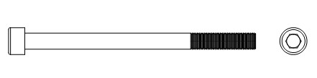 | 2
M6 * 85 mm. Болт | 4

Примечание: 1. Выше перечисленные детали понадобятся вам для сборки тренажера. Перед сборкой,
пожалуйста, проверьте, все ли детали есть в наличии по упаковочному листу.
2. Также проверьте наличие инструментов, которые помогут вам осуществить сборку.

Шаг 1：

1. Соедините провода между 1-3 и 1-15 (всего 3 провода)

2. Используйте 4 Болта (M6*85 ) и 2 болта ( M6 * 25 ).

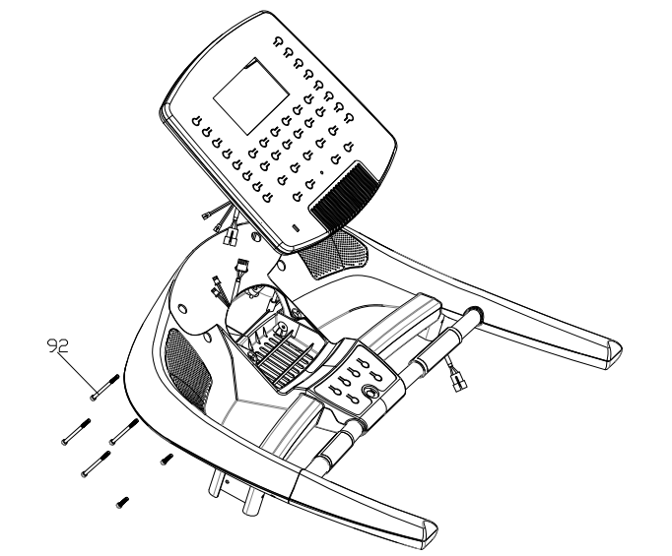

Шаг 2：

1. Соедините провода стойки 4-R и провод основной рамы 3

2. Закрепите боковые стойки (4-R и 4-L) на правой стороне основной рамы (No 3) Используйте болты (M8*15) и шайбу (M8 )

Шаг 3 :

1. Соедините провода между консолью (No 1) и правой стойкой.(4-R)

2 Возьмите консоль (1) поместите ее в соответствие с предварительно просверленными отверстиями на боковых стойках (4Land 4R).

Используйте прилагаемые болты (6 ) и шайбу (7) чтобы зафиксировать консоль на боковых стойках (4Land 4R).

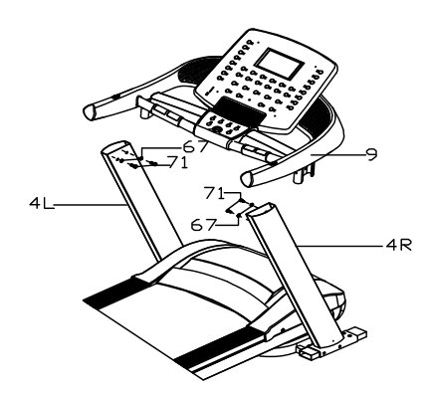

Шаг 4:

Используйте винт (94 ）чтобы закрепить боковые крышки （4 L&R） с обеих сторон стоек.

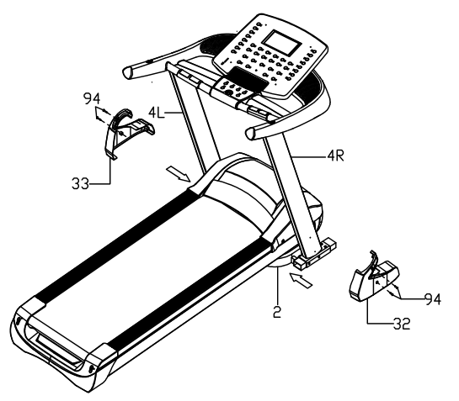

ТРЕНИРОВОЧНАЯ ПЛОЩАДКА:
Во время эксплуатации за оборудованием должна быть предусмотрена свободная зона безопасности длиной не менее 2 000 мм и шириной не менее беговой дорожки

1500mm

1000mm

2000mm

ТРЕНИРОВОЧНАЯ СВОБОДНАЯ ЗОНА:

2100mm

1600mm

2600mm

5 Функции консоли
1. Консоль выглядит следующим образом:
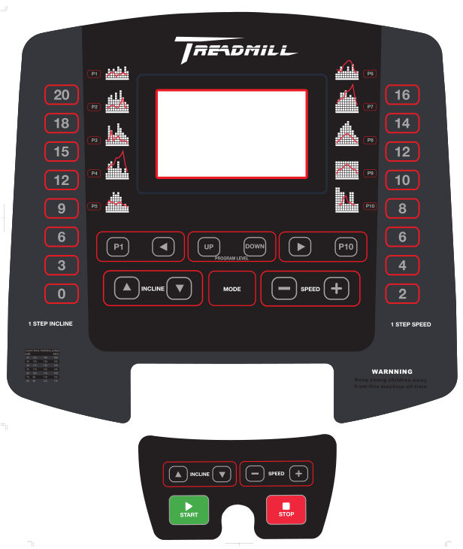

2. Дисплей：

2.1 "SPEED" (скорость): отображение текущей скорости, диапазон скоростей: 0,8-20 км / ч. При использовании встроенных программ будет отображаться "P1-P10 HR1 HR2
2.2 "TIME" (время): отображается время тренировки, ее диапазон - 0:00-99:59.
2.3 "DISTANCE." (дистанция) отображается дистанция пробега в диапазоне 0.00-99.9
2.4 "PULSE" (пульс): отображение частоты сердечных сокращений при использовании системы ручного пульса. Если используется беспроводной приемник нагрудного ремня, то при использовании беспроводного нагрудного ремня будет отображаться частота сердечных сокращений грудной клетки
2.5 "CALORIE" (калории): сколько сжигается потребленных калорий, диапазон 0-999,
2.6 "INCLINE" (наклон): Отображает текущий уровень наклона, диапазон 0-22
2.7 Programs window (Окно программы): отображение диаграммы программы во время работы.

3. Основные функции:

3.1 "START (зеленый треугольник), включение беговой дорожки ;“STOP”(красный
квадрат) ,остановка дорожки.
3.2 SPEED”+”: кнопка увеличения скорости, в режиме бега, нажимайте, чтобы увеличить
скорость на 0.1км/ч, нажмите и удерживайте, чтобы сильно увеличить скорость;;
3.3 SPEED”-“: кнопка снижения скорости, в режиме бега, нажимайте, чтобы уменьшить
скорость на 0.1км/ч, нажмите и удерживайте, чтобы сильно снизить скорость.
3.4 "INC +", увеличение наклона во время бега, зажмите клавишу для постепенного увеличения
3.5 "INC-" уменьшение наклона во время бега, зажмите клавишу для постепенного уменьшения

3.6 MODE: (кнопка режима) в состоянии остановки, выберите время обратного отсчета, расстояние обратного отсчета и обратный отсчет калорий по кругу.
3.7 Fan on: включите функцию вентилятора, Fan off: выключает вентиляцию.
3.8 Volume: включает и выключает микрофон
3.9 MP3 jack: Подключение MP3 для воспроизведения музыки
3.10 Quickly Speed buttons:: 2,4,6,8,10,12,14,16" быстрая регулировка скорости.
3.11 Quickly Incline buttons:: 0,3,6,9,12,15,18,20 быстрая регулировка наклона
3.12 Quickly Programs buttons: P1,P2,P3,P4,P5,P6,P7,P8,P9,P10 – выбор программы
3.14 Program levels ▲ ▼: увеличение уровней программ и уменьшение уровня программ
3.15 Volume + -: Увеличение или уменьшение громкости MP3.

4. БЫСТРЫЙ СТАРТ (РУЧНОЙ РЕЖИМ)
4.1 Включите питание, магнитный замок должен быть правильно встроен в панель ниже положения блокировки безопасности.
4.2 Нажмите кнопку «START», система вводит три секунды обратного отсчета,
звучит зуммер, обратный отсчет времени, 3 секунды и скорость беговой дорожки станет 0,8 км / ч.
4.3 После необходимого запуска используйте клавиши «SPEED +», «SPEED -» для регулировки скорости беговой дорожки; Клавиши «INC + INC-» для регулировки наклона беговой дорожки.

5. Во время движения
5.1 “Speed –“ Клавиша уменьшит скорость работы беговой дорожки.
5.2 “Speed +” Клавиша увеличит скорость работы беговой дорожки.
5.3 Нажмите кнопку “Stop” и дорожка остановится.
5.4 Нажмите клавиши наклона, чтобы настроить уровни наклона беговой дорожки
5.5 Примерно за пять секунд при движении обеих рук сформируются данные о сердцебиении.

6. MODE (режим)

6.1 Режим отсчета времени: в режиме остановки нажмите “MODE”, вы попадете в режим выбора, дисплей показывает 30:00, нажимайте SPEED+,-, чтобы установить нужное значение. Доступное значение: 5—99 минут. Нажмите “START” и запустите дорожку. Когда отсчет времени дойдет до 00:00, полотно остановится.
6.2 Режим отсчета дистанции: режиме остановки нажмите “MODE”, вы попадете в режим - 9 - выбора, дисплей показывает 5.0KM, нажимайте SPEED+,-, чтобы установить нужное значение. Доступное значение: 0.5—99.0KM. Нажмите “START” и запустите дорожку, так как она начнет работать со скоростью 0.8км/ч, используйте кнопки SPEED+,-, чтобы регулировать ее. Когда отсчет расстояния дойдет до 0:0, полотно остановится.
6.3 Отсчет расхода калорий: режиме остановки нажмите “MODE”, вы попадете в режим
выбора, дисплей показывает 100CAL, нажимайте SPEED+,- чтобы установить нужное
значение (от 20 до 990CAL). Нажмите “START/STOP”, чтобы запустить дорожку, так как
она начнет работать со скоростью 0.8км/ч, используйте кнопки SPEED+,-, чтобы
регулировать ее. Когда отсчет расстояния дойдет до 0, полотно остановится.

7 Информация об ошибке. Если беговая дорожка показывает ошибку от 1 до 6, пожалуйста, проверьте:
Er1: панель дисплея не принимает сигнал
Er 2: перенапряжение
Er 3: перегрузка по току
Er 4: избыточный вес
Er 5: подключение двигателя
Er 6: контроллер не принимает сигнал
SAFE: Защита

6. Программы:

Существует 10 встроенных программ P1-P10( 5 уровней каждой программы) HR1 HR2, в режиме ожидания, нажмите "PROGRAM" на экране будут отобржаться поочередно "P1-P10 HR1 HR2", "TIME"; после остановки на одной из них, на экране отобразится время тренировки 30:00, которое можно отрегулировать кнопками "SPEED +", "SPEED -", нажмите "START" чтобы запустить тренировку по программе. В каждой программе существует 10 уровней, каждый уровень длится 1/10 часть от всего установленного времени тренировки. Вы услышите звуковой сигнал перед началом каждого следующего уровня. При смене уровня скорость может изменяться, но вы также можете ее регулировать самостоятельно кнопками “SPEED+””SPEED-“, но при переходе на следующий уровень скорость снова изменится автоматически. В конце тренировки вы услышите звуковой сигнал, на экране появится ”END”, скорость замедлится, через 5 секунд беговое полотно остановится.

1) HR1 (HEALTH) указывает, что целевой диапазон составляет 80% от максимальной частоты сердечных сокращений,
2) HR2 (FITNESS) указывает, что целевой диапазон составляет 90% от максимальной частоты сердечных сокращений.

Список программ：

10 программ, 5 уровней для каждой, Итого 50 программ
Время Программа No |  | КОЛ-ВО МИНУТ / 10 = ВРЕМЯ НА КАЖДОМ УРОВНЕ
 |  | 1 | 2 | 3 | 4 | 5 | 6 | 7 | 8 | 9 | 10
P1/L1 | СКОРОСТЬ | 2 | 4 | 3 | 4 | 3 | 5 | 4 | 2 | 5 | 3
P1/L1 | INCLINE | 1 | 2 | 3 | 3 | 1 | 2 | 2 | 3 | 2 | 2
L2 | СКОРОСТЬ | 3 | 5 | 4 | 5 | 4 | 6 | 5 | 3 | 6 | 4
L2 | НАКЛОН | 2 | 3 | 4 | 4 | 2 | 3 | 3 | 4 | 3 | 3
L3 | СКОРОСТЬ | 4 | 6 | 5 | 6 | 5 | 7 | 6 | 4 | 7 | 5
L3 | НАКЛОН | 3 | 4 | 5 | 5 | 3 | 4 | 4 | 5 | 4 | 4
L4 | СКОРОСТЬ | 5 | 7 | 6 | 7 | 6 | 8 | 7 | 5 | 8 | 6
L4 | НАКЛОН | 4 | 5 | 6 | 6 | 4 | 5 | 5 | 6 | 5 | 5
L5 | СКОРОСТЬ | 6 | 8 | 7 | 8 | 7 | 9 | 8 | 6 | 9 | 7
L5 | НАКЛОН | 5 | 6 | 7 | 7 | 5 | 6 | 6 | 7 | 6 | 6
P2/L1 | СКОРОСТЬ | 3 | 6 | 7 | 5 | 8 | 5 | 9 | 6 | 4 | 3
P2/L1 | НАКЛОН | 2 | 2 | 3 | 3 | 2 | 2 | 4 | 6 | 2 | 2
L2 | СКОРОСТЬ | 4 | 7 | 8 | 6 | 9 | 6 | 10 | 7 | 5 | 4
L2 | НАКЛОН | 3 | 3 | 4 | 4 | 3 | 3 | 5 | 7 | 3 | 3
L3 | СКОРОСТЬ | 5 | 8 | 9 | 7 | 10 | 7 | 11 | 8 | 6 | 5
L3 | НАКЛОН | 4 | 4 | 5 | 5 | 4 | 4 | 6 | 8 | 4 | 4
L4 | СКОРОСТЬ | 6 | 9 | 10 | 8 | 11 | 8 | 12 | 9 | 7 | 6
L4 | НАКЛОН | 5 | 5 | 6 | 6 | 5 | 5 | 7 | 9 | 5 | 5
L5 | СКОРОСТЬ | 7 | 10 | 11 | 9 | 12 | 9 | 13 | 10 | 8 | 7
L5 | НАКЛОН | 6 | 6 | 7 | 7 | 6 | 6 | 8 | 10 | 6 | 6
P3/L1 | СКОРОСТЬ | 2 | 8 | 6 | 4 | 5 | 9 | 7 | 5 | 4 | 3
P3/L1 | НАКЛОН | 2 | 2 | 6 | 2 | 3 | 4 | 2 | 2 | 2 | 1
L2 | СКОРОСТЬ | 3 | 9 | 7 | 5 | 6 | 10 | 8 | 6 | 5 | 4
L2 | НАКЛОН | 3 | 3 | 7 | 3 | 4 | 5 | 3 | 3 | 3 | 2
L3 | СКОРОСТЬ | 4 | 10 | 8 | 6 | 7 | 11 | 9 | 7 | 6 | 5
L3 | НАКЛОН | 4 | 4 | 8 | 4 | 5 | 6 | 4 | 4 | 4 | 3
L4 | СКОРОСТЬ | 5 | 11 | 9 | 7 | 8 | 12 | 10 | 8 | 7 | 6
L4 | НАКЛОН | 5 | 5 | 9 | 5 | 6 | 7 | 5 | 5 | 5 | 4
L5 | СКОРОСТЬ | 6 | 12 | 10 | 8 | 9 | 13 | 11 | 9 | 8 | 7
L5 | НАКЛОН | 6 | 6 | 10 | 6 | 7 | 8 | 6 | 6 | 6 | 5

Время Программа No |  | КОЛ-ВО МИНУТ / 10 = ВРЕМЯ НА КАЖДОМ УРОВНЕ
 |  | 1 | 2 | 3 | 4 | 5 | 6 | 7 | 8 | 9 | 10
P4/L1 | СКОРОСТЬ | 2 | 6 | 7 | 4 | 4 | 7 | 4 | 2 | 4 | 2
P4/L1 | НАКЛОН | 4 | 5 | 6 | 6 | 9 | 9 | 10 | 12 | 6 | 3
L2 | СКОРОСТЬ | 3 | 7 | 8 | 5 | 5 | 8 | 5 | 3 | 5 | 3
L2 | НАКЛОН | 5 | 6 | 7 | 7 | 10 | 10 | 11 | 13 | 7 | 4
L3 | СКОРОСТЬ | 4 | 8 | 9 | 6 | 6 | 9 | 6 | 4 | 6 | 4
L3 | НАКЛОН | 6 | 7 | 8 | 8 | 11 | 11 | 12 | 14 | 8 | 5
L4 | СКОРОСТЬ | 5 | 9 | 10 | 7 | 7 | 10 | 7 | 5 | 7 | 5
L4 | НАКЛОН | 7 | 8 | 9 | 9 | 12 | 12 | 13 | 15 | 9 | 6
L5 | СКОРОСТЬ | 6 | 10 | 11 | 8 | 8 | 11 | 8 | 6 | 8 | 6
L5 | НАКЛОН | 8 | 9 | 10 | 10 | 13 | 13 | 14 | 16 | 10 | 7
P5/L1 | СКОРОСТЬ | 2 | 4 | 6 | 8 | 7 | 8 | 6 | 2 | 3 | 2
P5/L1 | НАКЛОН | 3 | 5 | 4 | 4 | 3 | 4 | 4 | 3 | 3 | 2
L2 | СКОРОСТЬ | 3 | 5 | 7 | 9 | 8 | 9 | 7 | 3 | 4 | 3
L2 | НАКЛОН | 4 | 6 | 5 | 5 | 4 | 5 | 5 | 4 | 4 | 3
L3 | СКОРОСТЬ | 4 | 6 | 8 | 10 | 9 | 10 | 8 | 4 | 5 | 4
L3 | НАКЛОН | 5 | 7 | 6 | 6 | 5 | 6 | 6 | 5 | 5 | 4
L4 | СКОРОСТЬ | 5 | 7 | 9 | 11 | 10 | 11 | 9 | 5 | 6 | 5
L4 | НАКЛОН | 6 | 8 | 7 | 7 | 6 | 7 | 7 | 6 | 6 | 5
L5 | СКОРОСТЬ | 6 | 8 | 10 | 12 | 11 | 12 | 10 | 6 | 7 | 6
L5 | НАКЛОН | 7 | 9 | 8 | 8 | 7 | 8 | 8 | 7 | 7 | 6
P6/L1 | СКОРОСТЬ | 2 | 3 | 5 | 3 | 3 | 5 | 3 | 6 | 3 | 3
P6/L1 | НАКЛОН | 4 | 4 | 3 | 6 | 7 | 8 | 8 | 6 | 3 | 3
L2 | СКОРОСТЬ | 3 | 4 | 6 | 4 | 4 | 6 | 4 | 7 | 4 | 4
L2 | НАКЛОН | 5 | 5 | 4 | 7 | 8 | 9 | 9 | 7 | 4 | 4
L3 | СКОРОСТЬ | 4 | 5 | 7 | 5 | 5 | 7 | 5 | 8 | 5 | 5
L3 | НАКЛОН | 6 | 6 | 5 | 8 | 9 | 10 | 10 | 8 | 5 | 5
L4 | СКОРОСТЬ | 5 | 6 | 8 | 6 | 6 | 8 | 6 | 9 | 6 | 6
L4 | НАКЛОН | 7 | 7 | 6 | 9 | 10 | 11 | 11 | 9 | 6 | 6
L5 | СКОРОСТЬ | 6 | 7 | 9 | 7 | 7 | 9 | 7 | 10 | 7 | 7
L5 | НАКЛОН | 8 | 8 | 7 | 10 | 11 | 12 | 12 | 10 | 7 | 7
P7/L1 | СКОРОСТЬ | 3 | 5 | 8 | 8 | 9 | 6 | 7 | 6 | 3 | 2
P7/L1 | НАКЛОН | 4 | 5 | 6 | 6 | 9 | 9 | 10 | 12 | 6 | 3
L2 | СКОРОСТЬ | 4 | 6 | 9 | 9 | 10 | 7 | 8 | 7 | 4 | 3
L2 | НАКЛОН | 5 | 6 | 7 | 7 | 10 | 10 | 11 | 13 | 7 | 4
L3 | СКОРОСТЬ | 5 | 7 | 10 | 10 | 11 | 8 | 9 | 8 | 5 | 4
L3 | НАКЛОН | 6 | 7 | 8 | 8 | 11 | 11 | 12 | 14 | 8 | 5
L4 | СКОРОСТЬ | 6 | 8 | 11 | 11 | 12 | 9 | 10 | 9 | 6 | 5
L4 | НАКЛОН | 7 | 8 | 9 | 9 | 12 | 12 | 13 | 15 | 9 | 6
L5 | СКОРОСТЬ | 7 | 9 | 12 | 12 | 13 | 10 | 11 | 10 | 7 | 6
L5 | НАКЛОН | 8 | 9 | 10 | 10 | 13 | 13 | 14 | 16 | 10 | 7

Время Программа No |  | КОЛ-ВО МИНУТ / 10 = ВРЕМЯ НА КАЖДОМ УРОВНЕ
 |  | 1 | 2 | 3 | 4 | 5 | 6 | 7 | 8 | 9 | 10
P8/L1 | СКОРОСТЬ | 3 | 5 | 7 | 8 | 9 | 10 | 8 | 6 | 4 | 3
P8/L1 | НАКЛОН | 1 | 2 | 3 | 4 | 5 | 5 | 4 | 3 | 2 | 1
L2 | СКОРОСТЬ | 4 | 6 | 8 | 9 | 10 | 11 | 9 | 7 | 5 | 4
L2 | НАКЛОН | 2 | 3 | 4 | 5 | 6 | 6 | 5 | 4 | 3 | 2
L3 | СКОРОСТЬ | 5 | 7 | 9 | 10 | 11 | 12 | 10 | 8 | 6 | 5
L3 | НАКЛОН | 3 | 4 | 5 | 6 | 7 | 7 | 6 | 5 | 4 | 3
L4 | СКОРОСТЬ | 6 | 8 | 10 | 11 | 12 | 13 | 11 | 9 | 7 | 6
L4 | НАКЛОН | 4 | 5 | 6 | 7 | 8 | 8 | 7 | 6 | 5 | 4
L5 | СКОРОСТЬ | 7 | 9 | 11 | 12 | 13 | 14 | 12 | 10 | 8 | 7
L5 | НАКЛОН | 5 | 6 | 7 | 8 | 9 | 9 | 8 | 7 | 6 | 5
P9/L1 | СКОРОСТЬ | 7 | 7 | 7 | 7 | 7 | 7 | 7 | 7 | 7 | 7
P9/L1 | НАКЛОН | 2 | 4 | 4 | 5 | 6 | 6 | 5 | 4 | 4 | 2
L2 | СКОРОСТЬ | 8 | 8 | 8 | 8 | 8 | 8 | 8 | 8 | 8 | 8
L2 | НАКЛОН | 3 | 5 | 5 | 6 | 7 | 7 | 6 | 5 | 5 | 3
L3 | СКОРОСТЬ | 9 | 9 | 9 | 9 | 9 | 9 | 9 | 9 | 9 | 9
L3 | НАКЛОН | 4 | 6 | 6 | 7 | 8 | 8 | 7 | 6 | 6 | 4
L4 | СКОРОСТЬ | 10 | 10 | 10 | 10 | 10 | 10 | 10 | 10 | 10 | 10
L4 | НАКЛОН | 5 | 7 | 7 | 8 | 9 | 9 | 8 | 7 | 7 | 5
L5 | СКОРОСТЬ | 11 | 11 | 11 | 11 | 11 | 11 | 11 | 11 | 11 | 11
L5 | НАКЛОН | 6 | 8 | 8 | 9 | 10 | 10 | 9 | 8 | 8 | 6

Время Программа No |  | set time / 10 = time for each level
 |  | 1 | 2 | 3 | 4 | 5 | 6 | 7 | 8 | 9 | 10
P10/L1 | СКОРОСТЬ | 10 | 10 | 8 | 8 | 3 | 3 | 8 | 8 | 3 | 3
P10/L1 | НАКЛОН | 0 | 3 | 3 | 6 | 7 | 4 | 4 | 3 | 3 | 0
L2 | СКОРОСТЬ | 11 | 11 | 9 | 9 | 4 | 4 | 9 | 9 | 4 | 4
L2 | НАКЛОН | 1 | 4 | 4 | 7 | 8 | 5 | 5 | 4 | 4 | 1
L3 | СКОРОСТЬ | 12 | 12 | 10 | 10 | 5 | 5 | 10 | 10 | 5 | 5
L3 | НАКЛОН | 2 | 5 | 5 | 8 | 9 | 6 | 6 | 5 | 5 | 2
L4 | СКОРОСТЬ | 13 | 13 | 11 | 11 | 6 | 6 | 11 | 11 | 6 | 6
L4 | НАКЛОН | 3 | 6 | 6 | 9 | 10 | 7 | 7 | 6 | 6 | 3
L5 | СКОРОСТЬ | 14 | 14 | 12 | 12 | 7 | 7 | 12 | 12 | 7 | 7
L5 | НАКЛОН | 4 | 7 | 7 | 10 | 11 | 8 | 8 | 7 | 7 | 4

3.8 HRC-программы
Если данная машина с беспроводным приемником и беспроводным нагрудным ремнем, при использовании нагрудного ремня вы можете найти окно “PULSE”, в котором отображается сердечный ритм
HR1（HEALTH）Когда ваша частота сердечных сокращений составляет менее 60% от максимальной частоты сердечных сокращений, машина автоматически увеличит скорость, а если частота сердечных сокращений превышает 60%, то машина автоматически уменьшит скорость.
HR2（FITNESS）Когда ваша частота сердечных сокращений составляет менее 70% от максимальной частоты сердечных сокращений, машина автоматически увеличит скорость, а если частота сердечных сокращений превышает 70%, то машина автоматически уменьшит скорость.
HR3（ADVANCED）Когда ваша частота сердечных сокращений составляет менее 80% от максимальной настройки частоты сердечных сокращений, то машина увеличит скорость автоматически, и если частота сердечных сокращений превышает 80%, то машина будет уменьшать скорость автоматически.

7 Уход и обслуживание
7.1 Очистка
Генеральная чистка устройства значительно продлит срок жизни беговой дорожки.
Держите беговую дорожку в чистоте, регулярно вытирая пыль. Обязательно очистите открытую часть дорожки с обеих сторон, а также боковые направляющие. Это уменьшает накопление инородного материала под движущейся лентой. Убедитесь, что обувь, в которой Вы занимаетесь, чистая. Верхнюю часть ремня можно протирать влажной мыльной тканью. Следите за тем, чтобы жидкость не попала внутрь рамы моторизованной беговой дорожки или снизу ремня..
7.2 Смазка

На производстве беговая дорожка тщательно смазывается, поэтому перед первым
использованием ее не нужно смазывать.
Для ухода за беговой дорожкой в комплекте имеется смазка. Если появилось сопротивление
при работе тренажера, его нужно смазать. Приподнимите края бегового полотна с двух
сторон, нанесите небольшое количество смазки к центру. Подождите несколько минут перед
тем, как начать тренировку.
Внимание!: Используйте специальные смазки для оборудования. Не добавляйте никакие
другие ингредиенты в готовую смазку. Это может вызвать повреждение беговой
дорожки. Избыток смазки можно вытереть сухим чистым полотенцем.

7.3 Центрирование бегового полотна
Во время бега, возможно, что вы будете отталкиваться одной ногой сильнее, чем другой.
Величина отклонения зависит от силы отталкивания одной ноги по отношению к другой.
Это может заставить полотно «съехать» относительно центра. Это отклонение нормально и
беговое полотно центрируется, когда никого не будет находиться на нем. Если беговое
полотно остается смещенным от центра, нужно будет отцентрировать его вручную.
В задней части бегового полотна есть 2шт шестигранных винтов, которые будут использоваться для центрирования. Не используйте свободную одежду во время центрирования.
Запустите беговую дорожку в холостую (не вставая на полотно), нажмите кнопку быстрого
выбора скорости и задайте скорость 6 км/ч.
1 Определите, смещается ли беговое полотно к правой или левой стороне.
• Если смещение идет к левой стороне, с помощью ключа, поверните левый болт
регулирования по часовой стрелке на 1/4 и правый болт регулирования против
часовой стрелки на 1/4.
• Если смещение идет к правой стороне, поверните правый болт регулирования
по часовой стрелке на 1/4 и левый болт регулирования против часовой стрелки
на 1/4
• Если ремень все еще не отцентрирован, повторите вышеописанные шаги пока
ремень не будет отцентрирован.
2 После того, как полотно будет отцентрировано, увеличьте скорость до 16 км/ч и
проверьте, что полотно движется ровно и плавно.

5.4 Натяжение
После длительного времени тренировки натяжение ремня уменьшится. Это можно проверить, если вы поставите одну ногу на ремень, и ремень остановится. Чтобы решить эту проблему, пожалуйста, поверните оба винта по часовой стрелке на ¼ . Пожалуйста, не поворачивайте их больше. Если полотно выходит из центра, пожалуйста, отрегулируйте его так, как описано выше.

Максимально допустимые боковые положения ходовой поверхности: если вы можете видеть ходовую палубу сверху, вы должны отрегулировать полотно в соответствии с инструкцией " Центрирование бегового полотна”

8 Инструкция по тренировке

Тренировка с беговой дорожкой - это идеальная двигательная тренировка для укрепления важных групп мышц и сердечно-сосудистой системы.
Общие указания по обучению:
- Никогда не тренируйтесь сразу после еды.
- Если возможно, ориентируйтесь на тренировке на частоту пульса.
- Сделайте разминку мышц перед началом тренировки.
- При завершении занятия, пожалуйста, уменьшите скорость. Никогда резко не заканчивайте тренировку.

Тренировка с беговой дорожкой - это идеальная двигательная тренировка для укрепления важных групп мышц и сердечно-сосудистой системы.
Общие указания по обучению:
- Никогда не тренируйтесь сразу после еды.
- Если возможно, ориентируйтесь на тренировке на частоту пульса.
- Сделайте разминку мышц перед началом тренировки.
- При завершении занятия, пожалуйста, уменьшите скорость. Никогда резко не заканчивайте тренировку.
8.1 Частота тренировок
Чтобы улучшить физическую форму и улучшить состояние в долгосрочной перспективе, мы рекомендуем тренироваться по крайней мере три раза в неделю. Это средняя частота тренировок для взрослого человека, чтобы добиться долгосрочного успеха в состоянии или похудении. По мере того как ваш уровень физической подготовки повышается, вы также можете тренироваться ежедневно. Особенно важна регулярность.
8.2 Интенсивность тренировок
Тщательно структурируйте свое обучение. Интенсивность тренировки следует увеличивать постепенно, чтобы не возникало никаких явлений усталости мускулатуры или опорно-двигательного аппарата.

8.3 Тренировочный контроль
Как с медицинской точки зрения, так и с точки зрения физиологии тренировки, контролируемая пульсом тренировка имеет наибольший смысл и ориентирована на индивидуальный максимальный пульс. Это правило распространяется как на новичков, амбициозных спортсменов-любителей, так и на профессионалов. В зависимости от цели тренировки и состояния работоспособности, тренировка проводится при определенной интенсивности индивидуального максимального пульса (выраженного в процентах). Для того чтобы эффективно настроить кардиоциркуляторную тренировку в соответствии со спортивно-медицинскими аспектами, мы рекомендуем проводить тренировку придерживаясь
частоты пульса 70% - 85% от максимального пульса. Пожалуйста, обратитесь к нижеприведенной диаграмме целевых импульсов.
Измерьте частоту пульса в следующие моменты времени:
1. Перед тренировкой = пульс покоя
2. 10 минут после начала тренировки = тренировочный / рабочий импульс
3. Одна минута после тренировки = пульс восстановления
В течение первых недель рекомендуется проводить тренировку с частотой пульса на нижней границе зоны тренировочного импульса (примерно 70 %) или ниже.
В течение следующих 2 - 4 месяцев постепенно усиливайте тренировку, пока не достигнете верхнего конца зоны тренировочного импульса (примерно 85%), но без перенапряжения.
Если вы находитесь в хорошем тренировочном состоянии, распределите более легкие единицы в Нижнем аэробном диапазоне здесь и там в тренировочной программе, чтобы вы достаточно восстановились. „Хорошая " тренировка всегда означает разумную тренировку, которая включает в себя регенерацию в нужное время. В противном случае происходит перетренировка, и ваша форма ухудшается.
За каждой нагрузочной тренировочной единицей в верхнем импульсном диапазоне индивидуальной производительности всегда должен следовать регенеративный тренировочный блок в Нижнем импульсном диапазоне (до 75% от максимального импульса).
Когда состояние улучшается, требуется более высокая интенсивность тренировки, чтобы частота пульса достигла „зоны тренировки"; это означает, что организм способен к более высокой производительности.
Расчет тренировочного / рабочего импульса:
220 ударов пульса в минуту минус возраст = личный, максимальная частота сердечных сокращений (100 %).
Тренировочный пульс:
Нижний предел: (220-возраст) x 0.70
Верхний предел: (220-возраст) x 0.856.
8.4 Продолжительность тренировки
В идеале каждая тренировка состоит из фазы разминки, фазы тренировки и фазы охлаждения, чтобы предотвратить травмы.
Разминка: 5-10 минут медленного бега.
Тренировка: от 15 до 40 минут интенсивной или не перенапряженной тренировки с интенсивностью, указанной выше.
Охлаждение: от 5 до 10 минут медленного бега.
Немедленно прекратите тренировку, если почувствуете недомогание или возникнут какие-либо признаки перенапряжения.

Внимание! Системы мониторинга сердечного ритма могут быть неточными. Чрезмерная физическая нагрузка может привести к серьезным травмам или смерти. Если вы чувствуете слабость, немедленно прекратите заниматься спортом.
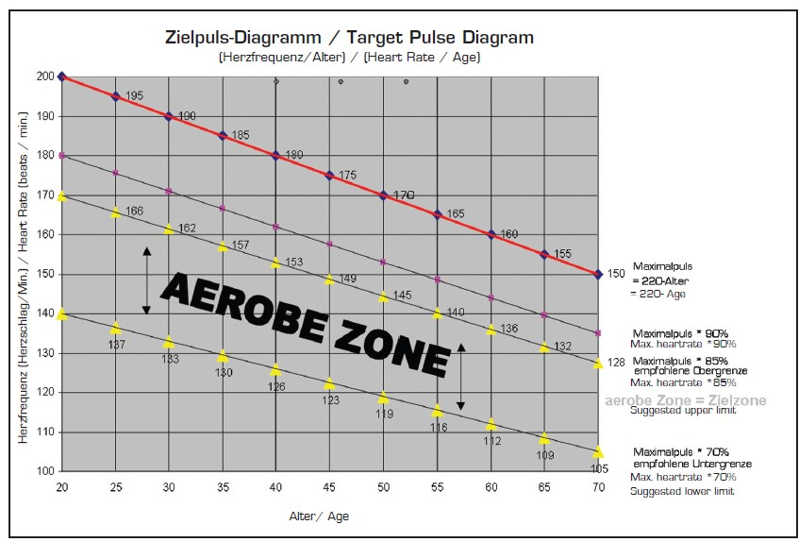
9. Диагностика неисправностей
Беговая дорожка спроектирована и изготовлена с тщательной аккуратностью для безопасности пользователей. В случае электрической неисправности устройство автоматически переключается в специальный режим.
Необходимо избегать травм и повреждений людей или оборудования.
- Если вы заметили необычное поведение своей беговой дорожки, выключите ее.
Подождите хотя бы минуту и снова включите его. Если возникли случайные ошибки компьютера, то для их удаления нужен перезапуск. Если это действие не будет успешным, вы должны обратиться к продавцу.
- внимание: пожалуйста, никогда не прикасайтесь к внутренней проводке устройства, предварительно не проконсультировавшись со специалистом.

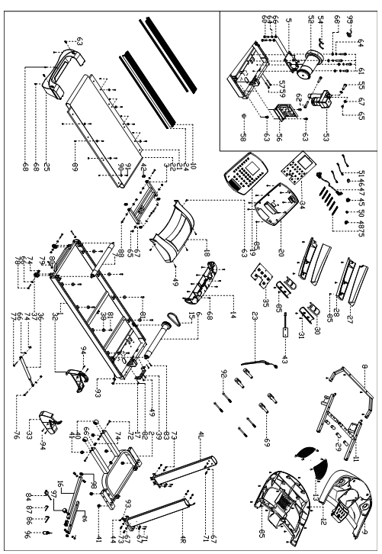
10 Составные части и список деталей

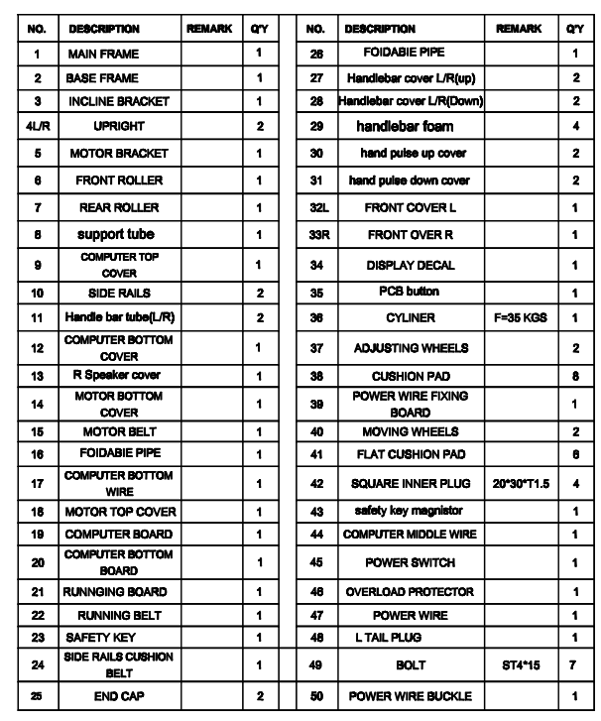
Список деталей

